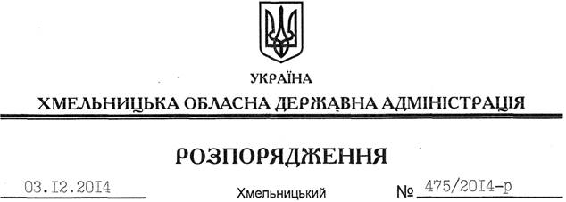

Про передачу в оренду земельної ділянки ТОВ “І.К. Ініціатива”

На підставі статей 6, 21 Закону України “Про місцеві державні адміністрації”, статей 17, 93, 122-126, 134 Земельного кодексу України, статті 55 Закону України “Про землеустрій”, розглянувши клопотання ТОВ “І.К. Ініціатива” та надану технічну документацію із землеустрою щодо встановлення (відновлення) меж земельної ділянки в натурі (на місцевості):
1. Затвердити технічну документацію із землеустрою щодо встановлення (відновлення) меж земельної ділянки в натурі (на місцевості) для розміщення та експлуатації об’єкта телекомунікаційної інфраструктури, що знаходиться за межами населених пунктів на території Квітневської сільської ради Білогірського району Хмельницької області.
2. Надати в оренду товариству з обмеженою відповідальністю “І.К. Ініціатива” земельну ділянку площею 0,0300 га, кадастровий номер 6820384500:06:005:0072 (землі промисловості, транспорту, зв’язку, енергетики, оборони та іншого призначення) для розміщення та експлуатації об’єктів і споруд телекомунікації терміном на 20 років, що знаходиться за межами населених пунктів на території Квітневської сільської ради Білогірського району Хмельницької області.
3. Білогірській районній державній адміністрації укласти договір оренди вказаної земельної ділянки на умовах, визначених цим розпорядженням, встановивши орендну плату у розмірі, передбаченому Податковим кодексом України та Законом України “Про оренду землі”.
4. ТОВ “І.К. Ініціатива” забезпечити в установленому порядку реєстрацію права оренди земельної ділянки, зазначеної у пункті 2 цього розпорядження.
5. Контроль за виконанням цього розпорядження покласти на заступника голови облдержадміністрації відповідно до розподілу обов’язків.

Перший заступник
голови адміністрації О.Симчишин

